Request对象接收表单请求参数的中文乱码处理

Request对象接收中文数据

POST方式接收中文
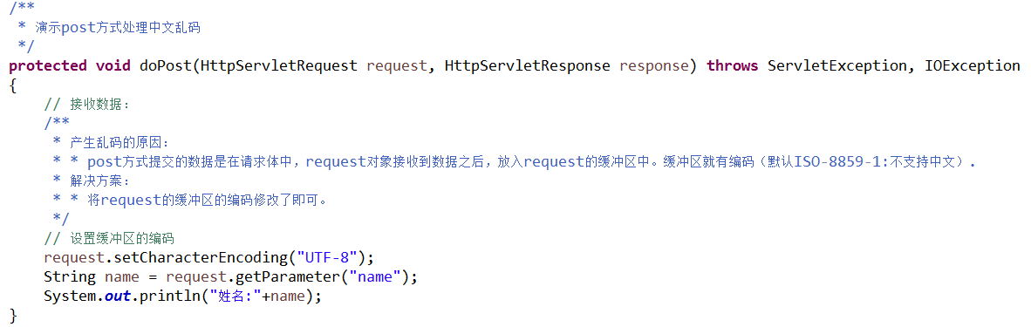

GET方式接收中文
